20232134K2

(多选)如图所示，两列振幅和波长都相同而传播方向相反的机械横波，在相遇的某一时刻“突然”消失。设在这一时刻两波相遇的介质里有*a*、*b*、*c*三个质点，则关于这三个质点的情况下列说法正确的是(　　)

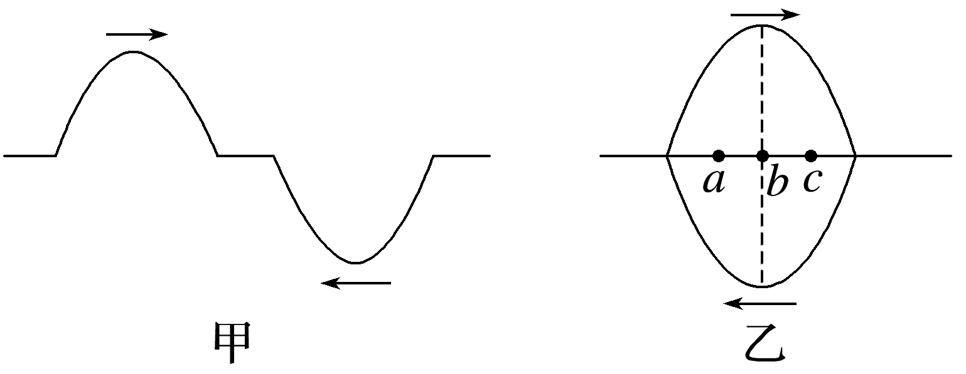

A．此时质点*a*、*b*、*c*的位移都为零

B．此时质点*a*的振动速度不为零且方向向下

C．此时质点*c*的振动速度不为零且方向向下

D．此时质点*b*的振动速度为零